Lab2: Modelado de motor DC.

Por:

Ian Gabriel Cañas Fernández, 1092228

Profesor: Amín Deschamps,

Asignatura: INL365L, Secc 01

# **Resumen**:

En el presente experimento se estará empleando un modelado de motor DC, que estaremos comparando su respuesta a una señal step de entrada, en ambos casos tanto de manera analítica como experimental, para el caso experimental estaremos considerando las condiciones más realistas posibles, incluyendo consigo la fricción, y en el caso analítico trataremos las condiciones ideales, las que se suelen tratar para el modelado del sistema con fines de control.

# Ejercicios previos:

## P1.1 Título del ejercicio.

Para hacer un análisis temporal de una función de transferencia, se puede tomar de referencia de la expresión general de la función de transferencia de primer orden sin retardo. $$TF=\frac{k}{τs+1}$$ Por lo tanto,

$$TF=\frac{10}{2s+10}=\frac{\frac{10}{10}}{\frac{2s}{10}+\frac{10}{10}}=\frac{1}{0.2s+1}; \\ τ=0.2 s \\ k=1$$

Para la función de la respuesta se obtiene que,

$$Y\left(s\right)=G\left(s\right)U\left(s\right)=\frac{k}{\frac{s}{p}+1}⋅\frac{1}{s}=\frac{1}{0.2s+1}⋅\frac{1}{s}=\frac{-0.2}{0.2s+1}+\frac{1}{s} \\ y\left(t\right)=1-e^{-5t}$$

En los resultados se ve que la constante de tiempo es 0.2 segundos, y el valor final de la función de transferencia se obtiene mediante su teorema:

$$\lim_{n→∞}{f\left(t\right)}=\lim_{n→0}{sF\left(s\right)}=\left(\frac{1}{0.2s+1}⋅\frac{1}{s}\right)s=1$$

A continuación, se presenta la respuesta a step de la dicha función en la figura 2.1.1, además, se muestra la constante de tiempo y el valor final en la figura 2.1.2.

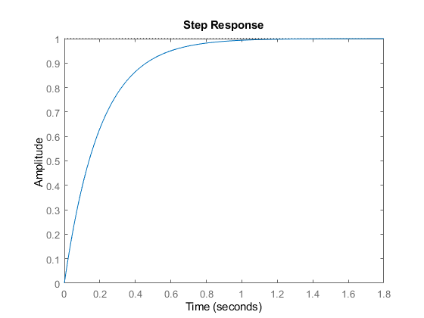

Figura 2.1.1. Respuesta a step unitario.

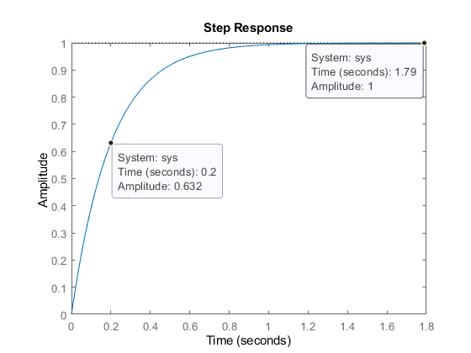

Figura 2.1.2. Respuesta calculada: constante de tiempo y valor final.

# E1.1 Implementando filtro pasabajas de 2do ordon

El objetivo principal del presente experimento es el de implementar un modelado de motor DC. Para ellos se ha hecho el experimento en Simulink mediante la simulación de un motor DC cuyos parámetros asemejan las condiciones reales como la fricción no nula, por ejemplo.

A continuación, en las ilustraciones 2.1.1, 2.1.2, se presenta el diagrama utilizado para el estudio experimental.

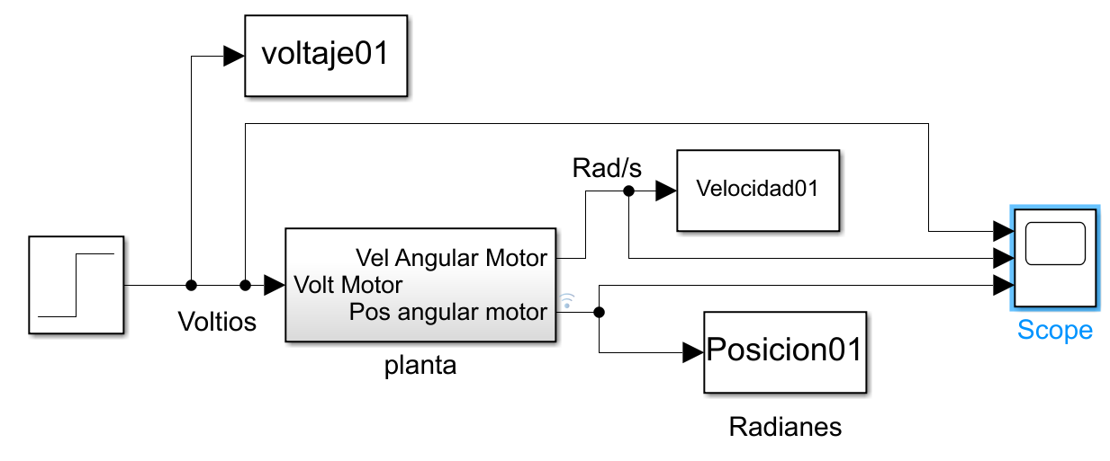

Ilustración 2.1.1. Diagrama MotorDCModel_Modelado

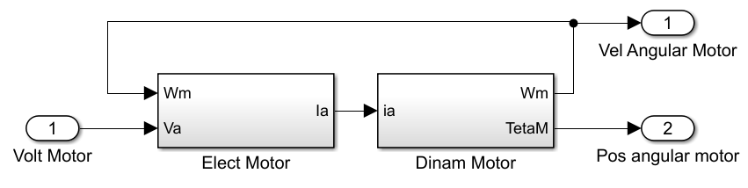

Ilustración 2.1.2. Diagrama de planta.

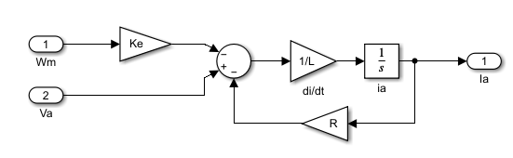

Ilustración 2.1.3. Elect motor.

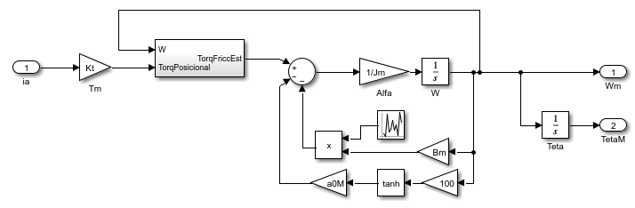

Ilustración 2.1.4. Dinam motor.

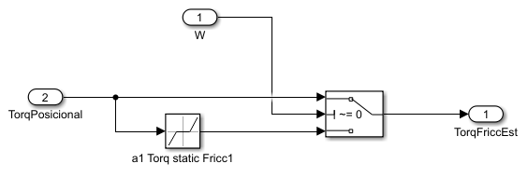

Ilustración 2.1.5. Susbsistema Dinam motor.

En la figura 2.1.3 se muestran los resultados del experimento.

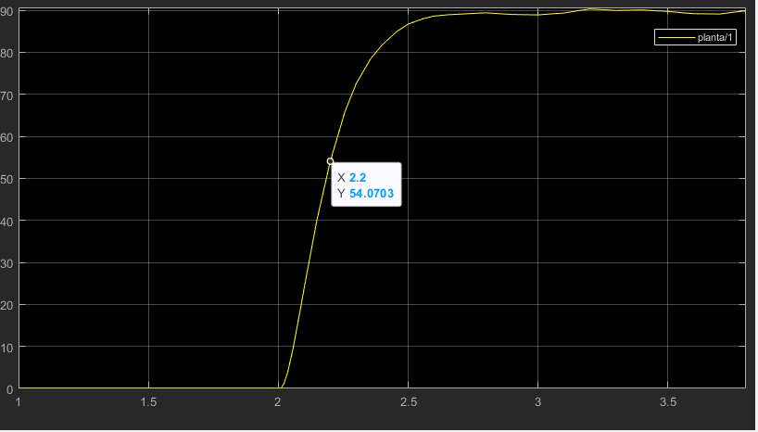

Figura 2.1.3. Resultados experimentales.

# R1.1 Resultados:

En los datos analíticos se obtuvo como respuesta una planta no oscilatoria modelada mediante con una constante de tiempo de 0.2 segundos; mientras que, en los datos experimentales, para alcanzar un 63.2 por ciento del valor máximo, que ronda por 90 rad/s, dura algo más para alcanzar dicho valor.

# A.1.1 Análisis:

Tomando en cuenta los datos obtenidos, mediante el procedimiento experimental se obtuvo un resultado lo suficientemente acertado, en el sentido de que se tomaron tiempos suficientemente cercanos para alcanzar el valor esperado de la velocidad en cada caso. En el segundo caso podemos observar que se toma algo más de tiempo, esto se debe a la fricción e inercia del mismo motor, lo que no garantiza que se alcance el valor esperado tan pronto como se espera en el modelado original, que más bien una simplificación del sistema.